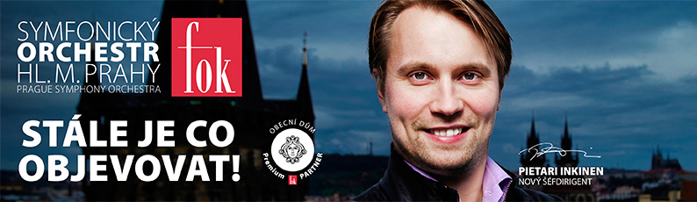

16. 2. 2016

Beethovenův Klavírní koncert č. 1 s Barry Douglasem a šéfdirigentem Pietari Inkinenem

V příštím týdnu zavítá do Prahy opět slavný irský klavírista Barry Douglas, aby pod taktovkou šéfdirigenta Symfonického orchestru hl. m. Prahy FOK Pietari Inkinena přednesl Beethovenův Klavírní koncert č. 1. Po přestávce zazní Symfonie č. 9 Antona Brucknera. FOK takto odstartuje devítidílný seriál, v jehož každém pokračování se sníží číslovka u Brucknerovy symfonie a zvýší u Beethovenova klavírního koncertu. Až skončí ty klavírní, dojde na další hudební nástroje.

Úspěšnou kariéru předního světového klavíristy Barry Douglase odstartovalo vítězství na věhlasné Čajkovského soutěži v roce 1986. V této sezóně najdeme Douglasovo jméno na BBC Proms nebo na turné s Bruselskou filharmonií. V roce 2002 získal Řád britského impéria. V sezónách FOK se několikrát představil v sólových recitálech v rámci cyklu Světová klavírní tvorba.

Koncerty 24. a 25. února bude dirigovat šéfdirigent FOK Pietari Inkinen, ten se ke svému orchestru vrací po úspěšném japonském turné. Řídit bude i abonentní koncerty Pražských symfoniků o týden později.

Klavírní koncert č. 1 C dur op. 15 Beethoven dedikoval své žákyni hraběnce Anně Louise Barbaře Keglievič. V díle je zřejmá návaznost na Mozartův a Haydnův skladebný styl. Struktura sólového hlasu koresponduje s autorovými virtuózními klavírními možnostmi. V době vzniku díla byl Beethoven obdivován zejména pro své klavírní mistrovství a uznávaly ho nejvyšší kruhy vídeňské aristokracie.

Symfonický odkaz rodáka z hornorakouského Ansfeldenu Antona Brucknera je dalším podstatným kamínkem do mozaiky světového symfonismu. Na Symfonii č. 9 je snad nejvíce patrný vliv Ludwiga van Beethovena, kterého Bruckner ctil. Práci na ní Bruckner přerušil, aby se věnoval revizi předchozí skladby a vrátil se k ní téměř po čtyřech letech. To už však nebyl zdráv, umělec se prý celé hodiny modlil, aby mu Bůh dopřál dílo dokončit. Přání ale nebylo vyslyšeno. Partitura ležela dlouho bez povšimnutí. Premiérována byla pod taktovkou Brucknerova žáka Ferdinanda Löweho až 11. února 1903.

Koncerty se konají pod záštitou J. E. Heleny Tuuri, velvyslankyně Finské republiky v České republice, a J. E. paní Jan Thompson, Britské velvyslankyně v České republice.

Ve středu 24. 2. přijměte pozvání na Setkání s umělci v 18.15 v Cukrárně Obecního domu.
PIETARI INKINEN & BARRY DOUGLAS
24./25. 2. 19,30 Smetanova síň, Obecní dům

LUDWIG VAN BEETHOVEN Koncert pro klavír a orchestr č. 1 C dur op. 15
ANTON BRUCKNER Symfonie č. 9 d moll

Barry DOUGLAS | klavír
SYMFONICKÝ ORCHESTR HL. M. PRAHY FOK
Pietari INKINEN | dirigent

Slovo dramaturga FOK Martina Rudovského:
Při těchto koncertech se šéfdirigent Pietari Inkinen potká s vynikajícím klavíristou Barry Douglasem. Pro značku FOK to však první setkání s někdejším vítězem Čajkovského soutěže není, naposled se představil svým recitálem v rámci Světové klavírní tvorby v březnu 2014. Společně s Pietari Inkinenem odstartují devítidílný seriál, v jehož každém pokračování se sníží číslovka u Brucknerovy symfonie a zvýší u Beethovenova klavírního koncertu. Až skončí ty klavírní, dojde na další hudební nástroje. Dirigent zůstává, sólisté se mění.

Zajímavé odkazy:
Barry Douglas na Čajkovského soutěži
https://www.youtube.com/watch?v=ps8_XiBOfX4

Možnost zakoupení vstupenek v rámci malého abonentního cyklu
http://www.fok.cz/predplatne/vanocni-koncertni-kolekce/

Novinářský servis a bližší informace:
Mgr. Anna Černá
Symfonický orchestr hl. m. Prahy FOK, e-mail a.cerna@fok.cz, tel +420 222 002 415, mobil +420 724 901 900

